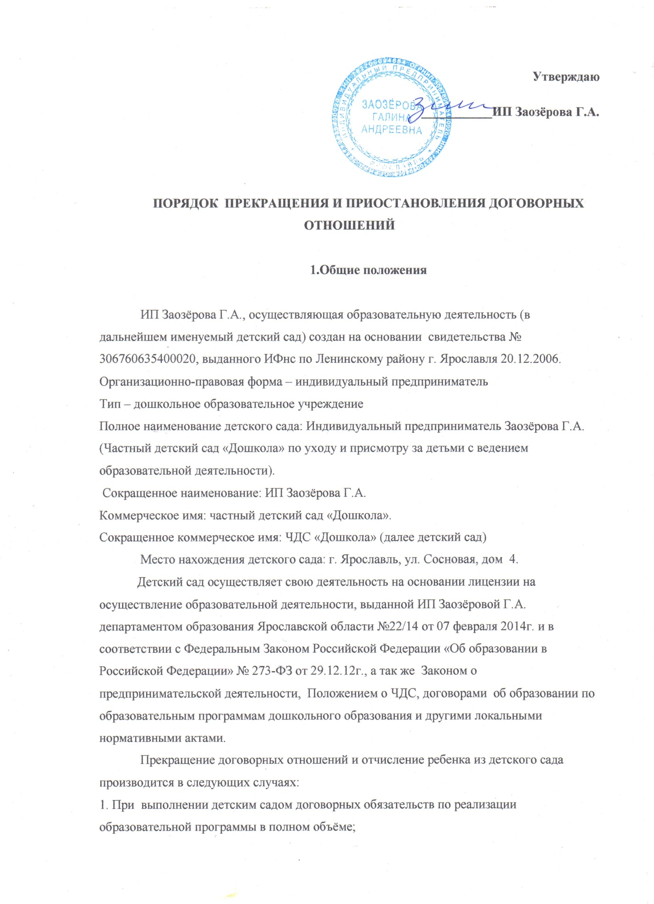

2. По заявлению родителей (законных представителей); 3. В случае невыполнения условий договора со стороны родителей (законных представителей) о своевременной плате родителей за уход и присмотр ребёнка в детском саду;

Приостановление договорных отношений по инициативе родителей производится на основании письменного заявления родителей (законных представителей).

Приостановление договорных отношений по инициативе администрации детского сада производится при нарушении со стороны родителей сроков оплаты за уход и присмотр ребёнка, а так же на основании решения комиссии по урегулированию споров между участниками образовательных отношений.

Прекращение или приостановление договорных отношений оформляются приказом по детскому саду. Стороны должны быть уведомлены об этом за 14 рабочих дней.